TRƯỜNG ĐẠI HỌC CÔNG NGHIỆP TPHCM

**KHOA CÔNG NGHỆ THÔNG TIN**

**BÁO CÁO**

**Môn: Phát triển ứng dụng**

**Mục Lục**

**Giáo viên hướng dẫn :**

**Huỳnh Thái Học**

**Đỗ Hà Phương**

(Link GitHub: https://github.com/PhamNgann/DoAnTopic02)

TPHCM- Năm 2017

**1. Nguyễn Thị Lụa 15036751**

**2. Phạm Thị Kim Ngân 15036861**

**IMPORT DATA BY TALEND**

**1.Mục tiêu**

**2.Chi tiết công việc**

**3.Nội dung**

a. Đọc file

b. Hiển thị nội dung lên màn hình

c. Connection SQL Server

d. Insert

e. Update

f. Export

**1. Mục tiêu:**

-Xác định mục tiêu đạt được là sản phẩm quản lý dữ liệu dùng để chuyển đổi dữ liệu từ file csv sang CSDL và cập nhật dữ liệu.

**2. Tiết công việc:**

|  |  |  |
| --- | --- | --- |
| Tên thành viên | Nhiệm vụ riêng | Nhiệm vụ chung |
| Nguyễn Thị Lụa | -Tìm hiểu về Java,Talend  -Insert  -Update | -Cài đặt Talend và JDK  -Export  -Luân phiên làm bài báo cáo hàng tuần |
| Phạm Thị Kim Ngân | -Đọc file  -Hiển thị nội dung file lên màn hình  -Connection SQL Server | -Cài đặt Talend và JDK  -Export  -Luân phiên làm bài báo cáo hàng tuần |

**3. Nội dung:**

a. Đọc file

b. Hiển thị nội dung lên workspace.

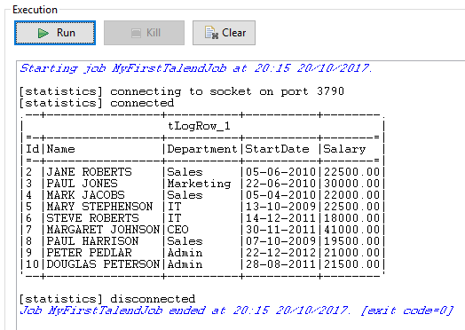

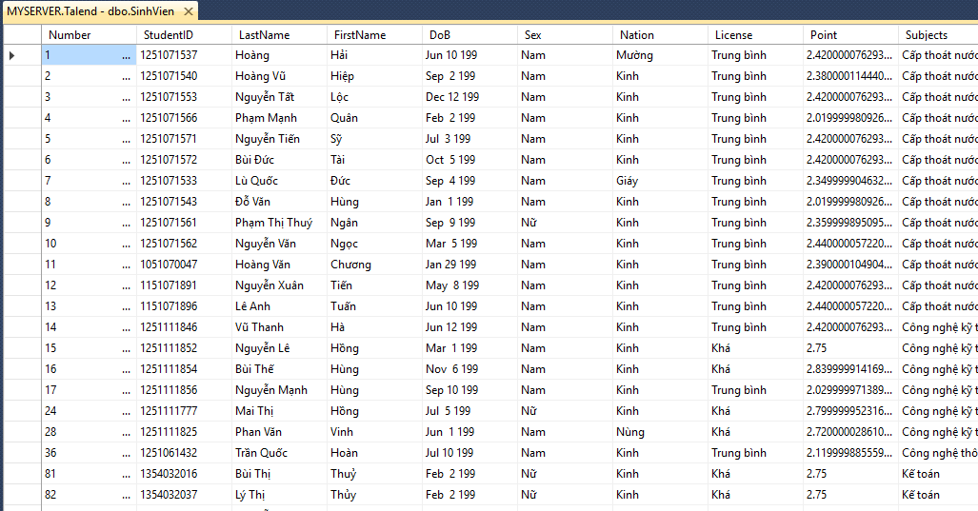Hiển thị nội dụng trên SQL.

c. Connection SQL Server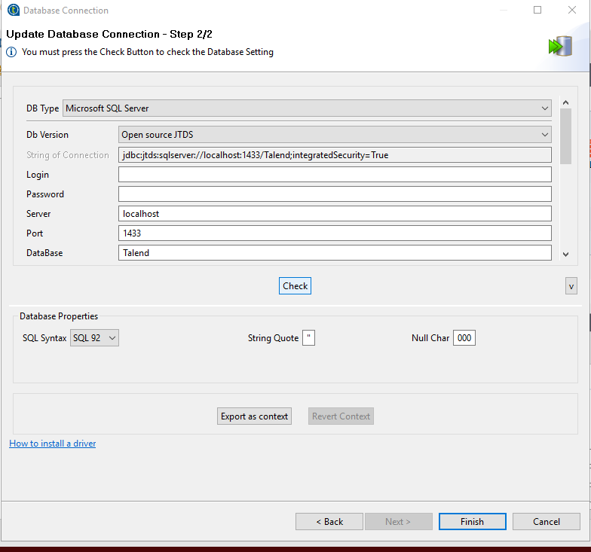

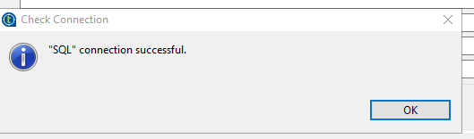

d. Insert

- Chèn thêm cột Point vào Table “Bảng Điểm”.

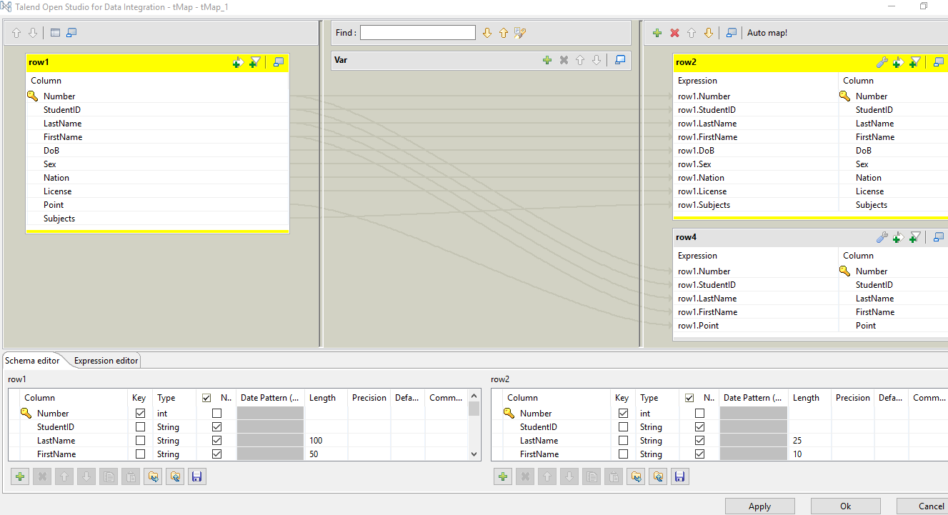

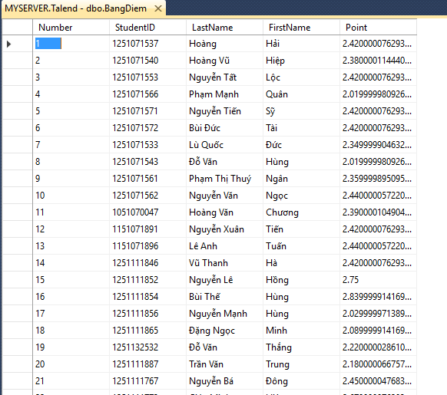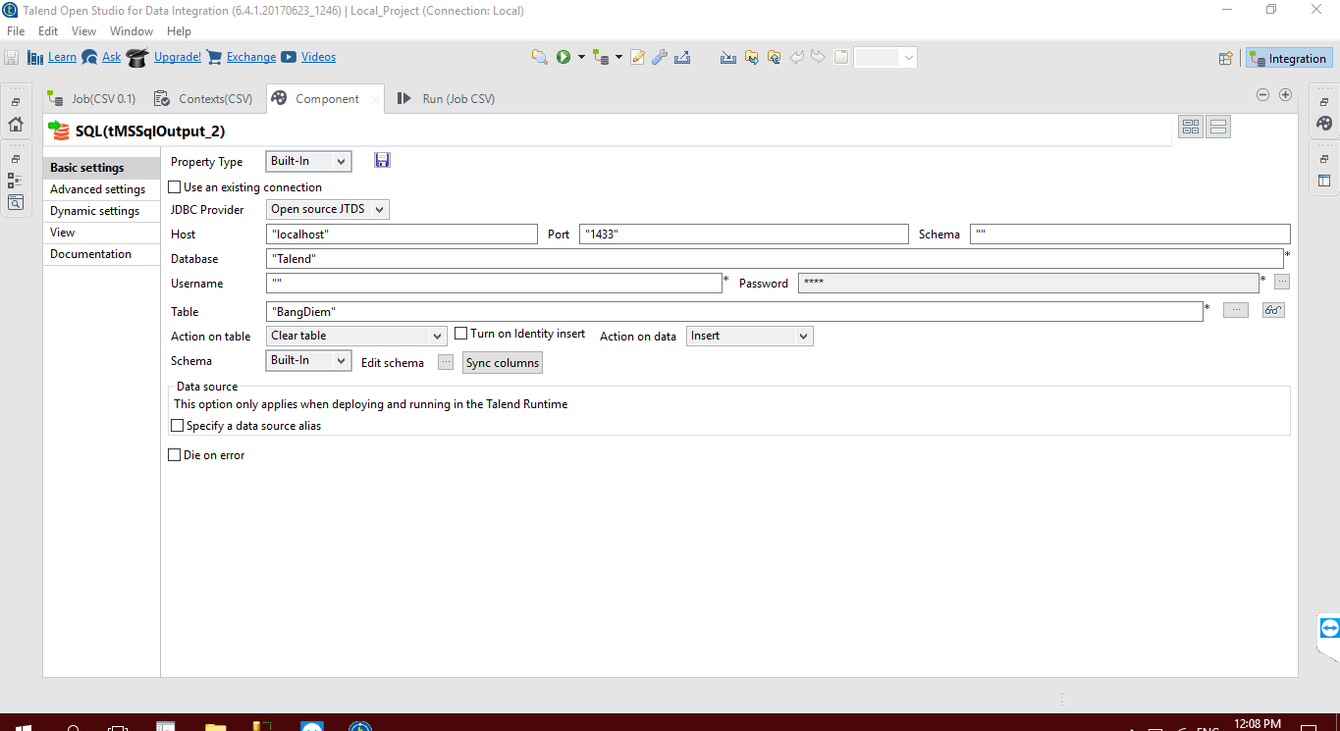e. Update

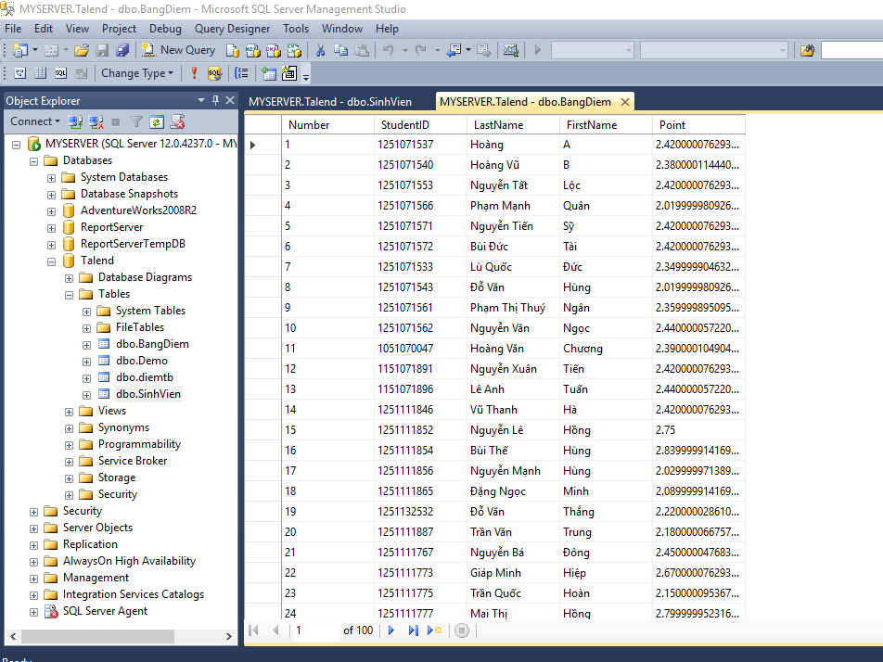

f. Export

